Университет ИТМО

ФПИиКТ

Лабораторная работа №5  
по Вычислительной математике

Выполнил: Балтабаев Дамир  
Группа: P3210  
Вариант: 3

Преподаватель: Малышева Татьяна Алексеевна

Санкт-Петербург  
2022

**Цель лабораторной работы:**

Решить задачу интерполяции, найти значения функции при заданных значениях аргумента, отличных от узловых точек.

**Порядок выполнения:**

1. Вычислительная реализация задачи:
   1. Используя первую или вторую интерполяционную формулу Ньютона, первую или вторую интерполяционную формулу Гаусса вычислить значения функции при данных значениях аргумента (для значения Х1 и Х2, см. табл. 1 - 4).
   2. Построить таблицу конечных разностей.
   3. **Подробные вычисления привести в отчете.**
2. Программная реализация задачи:

3.1. Исходные данные задаются в виде: а) набора данных (таблицы x,y), б) на основе выбранной функции (например, $sin⁡x$).

3.2. Вычислить приближенное значение функции для заданного значения аргумента, введенного с клавиатуры, указанными методами (см. табл.5).

3.3. Построить графики заданной функции с отмеченными узлами интерполяции и интерполяционного многочлена Ньютона/Гаусса (разными цветами).

1. Анализ результатов работы: апробация и тестирование.

**Рабочие формулы:**



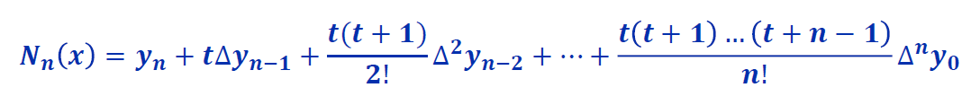

**Вычислительная реализация:**

***Таблица 3***

|  |  |  |  |  |  |
| --- | --- | --- | --- | --- | --- |
| x | y |  | № варианта | X1 | X2 |
| 1,10 | 0,2234 |  | 3 | 1,121 | 1,482 |
| 1,25 | 1,2438 |  |
| 1,40 | 2,2644 |  |
| 1,55 | 3,2984 |  |
| 1,70 | 4,3222 |  |
| 1,85 | 5,3516 |  |
| 2,00 | 6,3867 |  |

Многочлен Ньютона

Т.к x1 = 1,121 лежит в левой половине отрезка, то воспользуемся формулой Ньютона для интерполирования вперед(первой)

Для x1=1,121: t = (x-x0)/h = (1,121-1,1)/0,15 = 0,14

|  |  |  |  |  |  |  |  |  |
| --- | --- | --- | --- | --- | --- | --- | --- | --- |
| № | 𝐱𝐢 | 𝐲𝐢 | Δ𝐲𝐢 | Δ𝟐𝐲𝐢 | Δ𝟑𝐲𝐢 | Δ𝟒𝐲𝐢 | Δ5𝐲𝐢 | Δ6𝐲𝐢 |
| 0 | 1,1 | 0,2234 | 1,0204 | 0,0002 | 0,0132 | -0,0368 | 0,0762 | -0,1313 |
| 1 | 1,25 | 1,2438 | 1,0206 | 0,0134 | -0,0236 | 0,0394 | -0,0551 |  |
| 2 | 1,4 | 2,2644 | 1,034 | -0,0102 | 0,0158 | -0,0157 |  |  |
| 3 | 1,55 | 3,2984 | 1,0238 | 0,0056 | 1E-04 |  |  |  |
| 4 | 1,7 | 4,3222 | 1,0294 | 0,0057 |  |  |  |  |
| 5 | 1,85 | 5,3516 | 1,0351 |  |  |  |  |  |
| 6 | 2 | 6,3867 |  |  |  |  |  |  |

N6(x) = y0+tΔ𝐲0 + t(t-1)* Δ𝟐𝐲0/2! + t(t-1)(t-2)* Δ𝟑𝐲0/3! + t(t-1)(t-2)(t-3)* Δ4𝐲0/4! +

+ t(t-1)(t-2)(t-3)(t-4)* Δ5𝐲0/5! + t(t-1)(t-2)(t-3)(t-4)(t-5)* Δ6𝐲0/6!

y(1,121) = 0,2234 + 0,14*1,0204 + (0,14*(0,14-1)* 0,0002)/2 + (0,14*(0,14-1)*(0,14-2)* 0,0132)/6 + (0,14*(0,14-1)*(0,14-2)*(0,14-3)* -0,0368)/24 + (0,14*(0,14-1)*(0,14-2)*(0,14-3)*(0,14-4) *0,0762)/120 + (0,14*(0,14-1)*(0,14-2)*(0,14-3)*(0,14-4)*(0,14-5) *-0,1313)/720 = **0,37147968132678056**

Т.к x2 = 1,482 лежит в левой половине отрезка, то воспользуемся формулой Ньютона для интерполирования вперед(первой)

Для x1=1,482: t = (x-x0)/h = (1,482-1,4)/0,15 = 0,55

|  |  |  |  |  |  |  |  |  |
| --- | --- | --- | --- | --- | --- | --- | --- | --- |
| № | 𝐱𝐢 | 𝐲𝐢 | Δ𝐲𝐢 | Δ𝟐𝐲𝐢 | Δ𝟑𝐲𝐢 | Δ𝟒𝐲𝐢 | Δ5𝐲𝐢 | Δ6𝐲𝐢 |
| 0 | 1,1 | 0,2234 | 1,0204 | 0,0002 | 0,0132 | -0,0368 | 0,0762 | -0,1313 |
| 1 | 1,25 | 1,2438 | 1,0206 | 0,0134 | -0,0236 | 0,0394 | -0,0551 |  |
| 2 | 1,4 | 2,2644 | 1,034 | -0,0102 | 0,0158 | -0,0157 |  |  |
| 3 | 1,55 | 3,2984 | 1,0238 | 0,0056 | 1E-04 |  |  |  |
| 4 | 1,7 | 4,3222 | 1,0294 | 0,0057 |  |  |  |  |
| 5 | 1,85 | 5,3516 | 1,0351 |  |  |  |  |  |
| 6 | 2 | 6,3867 |  |  |  |  |  |  |

N4(x) = y0+tΔ𝐲0 + t(t-1)* Δ𝟐𝐲0/2! + t(t-1)(t-2)* Δ𝟑𝐲0/3! + t(t-1)(t-2)(t-3)* Δ4𝐲0/4!

y(1,482) = 2,2644 + 0,55*1,034 + (0,55*(0,55-1)* -0,0102)/2 + (0,55*(0,55-1)*(0,55-2)* 0,0158)/6 + (0,55*(0,55-1)*(0,55-2)*(0,55-3)* -0,0157)/24 = **2,835882459453125**

Многочлен Гаусса

Т.к x1 = 1,121 > 1,1, то воспользуемся первой формулой Гаусса

|  |  |  |  |  |  |  |  |
| --- | --- | --- | --- | --- | --- | --- | --- |
| 𝐱𝐢 | 𝐲𝐢 | Δ𝐲𝐢 | Δ𝟐𝐲𝐢 | Δ𝟑𝐲𝐢 | Δ𝟒𝐲𝐢 | Δ5𝐲𝐢 | Δ6𝐲𝐢 |
| X0 = 1,1 | Y0 = 0,2234 | Δ Y0 = 1,0204 | Δ2 Y 0 = 0,0002 | Δ3 Y 0 = 0,0132 | Δ4 Y 0 = -0,0368 | Δ5 Y 0 = 0,0762 | Δ6 Y 0 = -0,1313 |
| X1 = 1,25 | Y 1 = 1,2438 | Δ Y 1 = 1,0206 | Δ2 Y 1 = 0,0134 | Δ3 Y 1 = -0,0236 | Δ4 Y 1 = 0,0394 | Δ5 Y 1 = -0,0551 |  |
| X2 = 1,4 | Y2 = 2,2644 | Δ Y 2 = 1,034 | Δ2 Y 2 = -0,0102 | Δ3 Y 2 = 0,0158 | Δ4 Y 2 = -0,0157 |  |  |
| X3 = 1,55 | Y 3 = 3,2984 | Δ Y 3 = 1,0238 | Δ2 Y 3 = 0,0056 | Δ3 Y 3 = 1E-04 |  |  |  |
| X4 = 1,7 | Y 4= 4,3222 | Δ Y 4 = 1,0294 | Δ2 Y 4 = 0,0057 |  |  |  |  |
| X5 = 1,85 | Y5 = 5,3516 | Δ Y 5= 1,0351 |  |  |  |  |  |
| X6 = 2 | Y 6 = 6,3867 |  |  |  |  |  |  |

Для x1=1,121: t = (x-x0)/h = (1,121-1,1)/0,15 = 0,14

P6(x) = y0+tΔ𝐲0

y(1,121) = 0,2234+0,14*1,0204 = **0,366256**

Т.к x2 = 1,482 < 1,55, то воспользуемся второй формулой Гаусса

Для x2=1,482: t = (x-x0)/h = (1,482-1,55)/0,15 = -0,453

|  |  |  |  |  |  |  |  |
| --- | --- | --- | --- | --- | --- | --- | --- |
| 𝐱𝐢 | 𝐲𝐢 | Δ𝐲𝐢 | Δ𝟐𝐲𝐢 | Δ𝟑𝐲𝐢 | Δ𝟒𝐲𝐢 | Δ5𝐲𝐢 | Δ6𝐲𝐢 |
| X-3 = 1,1 | Y-3 = 0,2234 | Δ Y-3 = 1,0204 | Δ2 Y -3 = 0,0002 | Δ3 Y -3 = 0,0132 | Δ4 Y -3 = -0,0368 | Δ5 Y -3 = 0,0762 | Δ6 Y -3 = -0,1313 |
| X-2 = 1,25 | Y -2 = 1,2438 | Δ Y -2 = 1,0206 | Δ2 Y -2 = 0,0134 | Δ3 Y -2 = -0,0236 | Δ4 Y -2 = 0,0394 | Δ5 Y -2 = -0,0551 |  |
| X-1 = 1,4 | Y-1 = 2,2644 | Δ Y -1 = 1,034 | Δ2 Y -1 = -0,0102 | Δ3 Y -1 = 0,0158 | Δ4 Y -1 = -0,0157 |  |  |
| X0 = 1,55 | Y 0= 3,2984 | Δ Y 0 = 1,0238 | Δ2 Y 0 = 0,0056 | Δ3 Y 0 = 1E-04 |  |  |  |
| X1 = 1,7 | Y 1= 4,3222 | Δ Y 1 = 1,0294 | Δ2 Y 1 = 0,0057 |  |  |  |  |
| X2 = 1,85 | Y2 = 5,3516 | Δ Y 2= 1,0351 |  |  |  |  |  |
| X3 = 2 | Y 3 = 6,3867 |  |  |  |  |  |  |

P6(x) = y0+t Δ Y -1 + t(t+1) Δ2 Y -1 /2! + t(t+1)(t-1) Δ3 Y -2 /3! + t(t+2)(t+1)(t-1) Δ4 Y -2 /4! + t(t+2)(t+1)(t-1)(t-2) Δ5 Y -3 /5! + t(t+3)(t+2)(t+1)(t-1)(t-2) Δ6 Y -3 /6!

y(1,482) = 3,2984+-0,453* 1,034+ (-0,453 *(-0,453+1) *-0,0102)/2 + (-0,453 *(-0,453+1)*( -0,453-1)* -0,0236)/6 + (-0,453 *(-0,453+2)*( -0,453+1)*( -0,453-1)* 0,0394)/24 + (-0,453 *(-0,453+2)*( -0,453+1)*( -0,453-1)*( -0,453-2)* 0,0762)/120 + (-0,453*(-0,453+3)*( -0,453+2)*( -0,453+1)*( -0,453-1)*( -0,453-2)* -0,1313)/720 = **2,83052696867701186680930875**

**Листинг программы**

**Многочлен Лагранжа**

**Многочлен Ньютона**

**Результаты выполнения программы:**

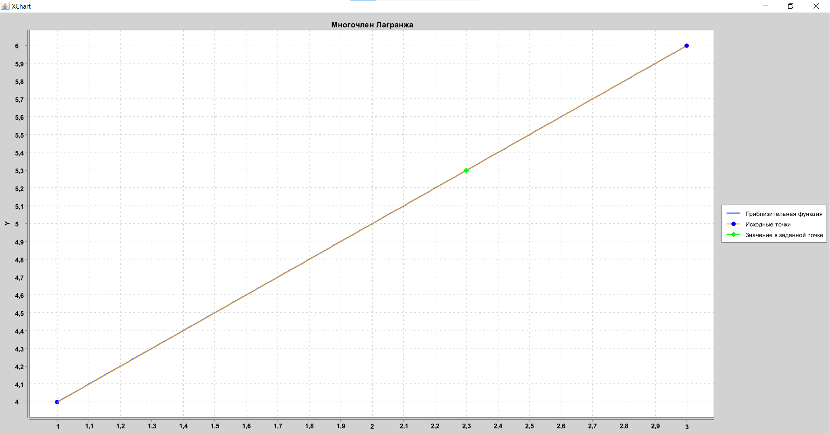

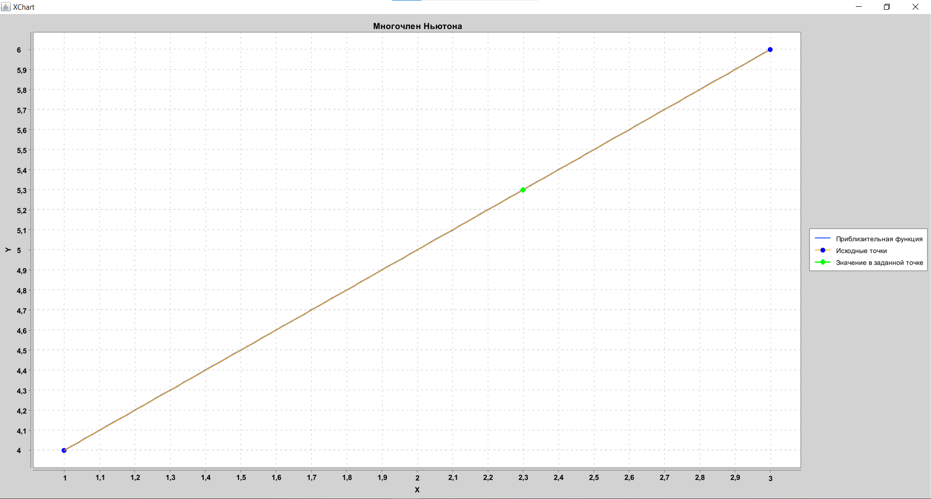

**Вывод:**

В результате выполнения данной лабораторной я познакомился с методами интерполяции функции и реализовал метод с использование многочлена Лагранжа и метод с использованием многочлена Ньютона с конечными разностями. Понял что такое интерполирование и для чего оно необходимо.